XLII CONGRESO ARGENTINO DE PROFESORES
UNIVERSITARIOS DE COSTOS

herramientas de costos para la producción hortícola
Categoría propuesta: resultados o avances de proyectos de investigación o extensión

Autor: DEMONTE, Norberto Gabriel (socio activo)

Pinamar, diciembre de 2019

INDICE

Caracterización del proyecto de investigación página 4

La producción hortícola en el cinturón verde de la ciudad de Santa Fe página 4

Las formas de comercialización de los productores hortícolas página 7

Las técnicas de costos relacionadas con la problemática del proyecto página 7

El problema del desperdicio en la producción hortícola página 13

Consideraciones finales página 15

Bibliografía página 16

herramientas de costos par la producción hortícola
Categoría propuesta: resultados o avances de proyectos de investigación o extensión comunicación de experiencias docentes

RESUMEN

El presente trabajo da cuenta de los avances alcanzados en un proyecto de investigación orientado a analizar las estrategias de comercialización de los productores hortícolas del cinturón verde de Santa Fe, vinculándolas con herramientas de costos, que permitan ejecutar acciones que mejoren la rentabilidad del sector.

Luego de sintetizar los objetivos del proyecto se efectúa una descripción de la producción hortícola de esta región del país y se da cuenta de las dificultades que encuentran los quinteros para comercializar su producción.

Seguidamente se propone la utilización de una herramienta de costos típica del análisis marginal, como es el punto de indiferencia o punto de equilibrio sectorial, como apoyo en la toma de decisiones de los productores respecto al tamaño de su estructura comercial. Dentro de esa línea de trabajo se propone ampliar la expresión algebraica pertinente al caso en que existan dos o más productos, prescindiendo de la utilización de la “mezcla promedio”.

Un aspecto a considerar en la mejora de la rentabilidad del sector es la reducción del desperdicio hortícola, sobre el que se proponen algunas alternativas que permitan mensurar el efecto de esta problemática.

Finalmente, se efectúan consideraciones que puedan orientar la continuidad del proyecto de investigación profundizando las temáticas de mayor interés.

Caracterización del proyecto de investigación

La presente ponencia se propone dar cuenta de los avances alcanzados en la realización de un proyecto de investigación (Curso de Acción para la Investigación y el Desarrollo - CAID) sobre la producción y comercialización de hortalizas en el cinturón verde de la ciudad de Santa Fe. El proyecto se desarrolla bajo la dirección de la Mg. Marcela Martín y cuenta con un amplio grupo de investigadores.

En ese marco, y específicamente desde el área de costos, se proponen algunas técnicas que pueden ser empleadas para apoyo de la toma de decisiones y que sean útiles para los pequeños productores de hortalizas de la zona de referencia.

El objetivo general del proyecto de investigación es “Desarrollar y proponer estrategias de comercialización innovadoras y socialmente responsables que contribuyan a la competitividad de los productores hortícolas del cinturón verde de la ciudad de Santa Fe”.

Los objetivos específicos del proyecto son:
- Caracterizar los canales de comercialización de la producción hortícola local, conformación e importancia, actores e interacciones.
- Estudiar hábitos de compra y consumo de productos hortícolas, identificando determinantes del comportamiento, tendencias y/o cambios en las demandas y expectativas de consumidores finales y organizacionales.
- Analizar tendencias, oportunidades y alternativas competitivas para la creación de valor, analizando otros mercados y experiencias exitosas desarrolladas en distintos ámbitos geográficos, tanto regionales, como nacionales e internacionales.
- Diagnosticar y analizar acciones de responsabilidad social empresarial de los distintos actores, como aporte a la sustentabilidad de la cadena de comercialización.
- Identificar oportunidades que sirvan de base para la toma de decisiones que permitan alinear la oferta de los productores a los requerimientos de la demanda.

Particularmente, en esta ponencia nos centraremos en el objetivo 3, buscando analizar y cuantificar estrategias de comercialización alternativas.

La producción hortícola en el cinturón verde de la ciudad de Santa Fe

Las tierras de la zona que rodea a la ciudad de Santa Fe, donde tiene lugar la producción hortícola, son llanas, fértiles y aptas para la agricultura, pero se ubican cerca del extremo norte de la Laguna Setúbal, por lo que se ven amenazadas por las frecuentes crecidas del río Paraná.

La región era conocida desde la época colonial como “los montes de Vera” (Baldaccini, 2012: 23), debido a que a fines del siglo XVII estas tierras habían sido adquiridas por Antonio de Vera y Muxica, uno de los primeros colonizadores españoles de la región.

Hasta fines del siglo XIX las tierras fueron utilizadas fundamentalmente para la actividad ganadera. Pero a fines del siglo XIX y principios de XX, llegan a la zona los primeros inmigrantes europeos (mayoritariamente italianos, más algunos españoles y franceses) que le proporcionarán una impronta “gringa” al pueblo, mientras dan inicio a la producción agrícola.

Hacia mediados del siglo XX la tradicional producción agrícola local se vuelca al cultivo del tomate y las hortalizas (Bouzo, Favaro, Pilatti y Scaglia, 2005) dándole a la región una fisonomía distintiva como “zona de quintas”. Como esta producción requería gran cantidad de trabajadores que no estaban disponibles en la zona se buscaron trabajadores bolivianos, que iniciaron un flujo migratorio desde Bolivia, que fue modificando lentamente el perfil demográfico del distrito (Baldaccini, 2012).

Los migrantes bolivianos se radicaron inicialmente en la zona rural, especialmente en el paraje conocido como La Costa de Monte Vera, pero con el correr de los años lo hicieron en todo el distrito. Actualmente la mayoría de las familias de los migrantes vive en las zonas urbanas de Monte Vera, Ángel Gallardo y Kilómetro 18 junto a los viejos habitantes de la zona, que son sus vecinos. En sus inicios estos migrantes eran peones contratados por los pobladores locales, los “gringos”, en condiciones sumamente precarias. Con el paso del tiempo muchos de los migrantes pudieron comprar el terreno donde realizan la producción y son fuertes actores del sector.

Según el INTA Monte Vera, en los alrededores de la ciudad de Santa Fe existen actualmente unos 300 productores hortícolas que abastecen de verduras y hortalizas frescas al aglomerado del Gran Santa Fe. Utilizan unas 1.000 hectáreas, en establecimientos ubicados mayoritariamente en las localidades de Monte Vera, Recreo y Ángel Gallardo. La superficie promedio destinada a la actividad de horticultura es de 6 hectáreas, aunque el 50% de los productores cultiva entre 1 y 5 hectáreas.

Los productores más importantes están agrupados en la Sociedad de Quinteros de Santa Fe, institución fundada el 16/9/1950, cuando se inicia el auge de la producción tomatera en las quintas. Es una asociación civil que representa a los productores medianos y grandes.

Foto 1 – Quinta en la localidad de Monte Vera

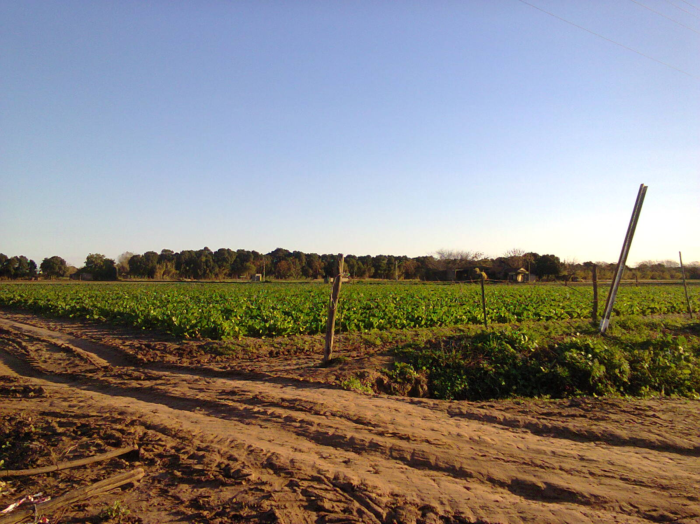

Fuente: Proyecto CAID

En el conjunto de la provincia de Santa Fe la superficie hortícola sumaba, en 2002 (último dato oficial disponible), un total de 27.539 hectáreas, lo que implica un 6,7% en el total nacional. El número de productores de la provincia para esa fecha rondaban los 1.600, localizados en cuatro zonas específicas: Santa Fe Capital, La Costa (desde San José del Rincón hasta San Javier sobre la ruta provincial Nº 1), Coronda, Rosario y Zona norte (Departamento Gral. Obligado).

Aunque el denominado “Cinturón Hortícola de Santa Fe”, supo ser a mediados del siglo XX una de las principales zonas productoras de tomate del país, actualmente este cultivo, al igual que el apio, la chaucha y el zapallito, disminuyeron considerablemente la superficie cultivada, fundamentalmente debido a problemas de rentabilidad.

La crisis y retracción del sector se evidencia claramente al considerar que entre los años 2001 y 2006 la superficie ocupada por la horticultura en esta zona cayó un 57%, de 3.448 a 1.477 hectáreas, mientras que la cantidad de productores disminuyó un 42% en el mismo período, pasando de 288 a 166 productores.

La producción hortícola se ve afectada en forma periódica por temporales de agua y viento que arruinan la producción y ponen en crisis la ecuación económica de los productores.

Foto 2 – Producción hortícola afectada por un temporal

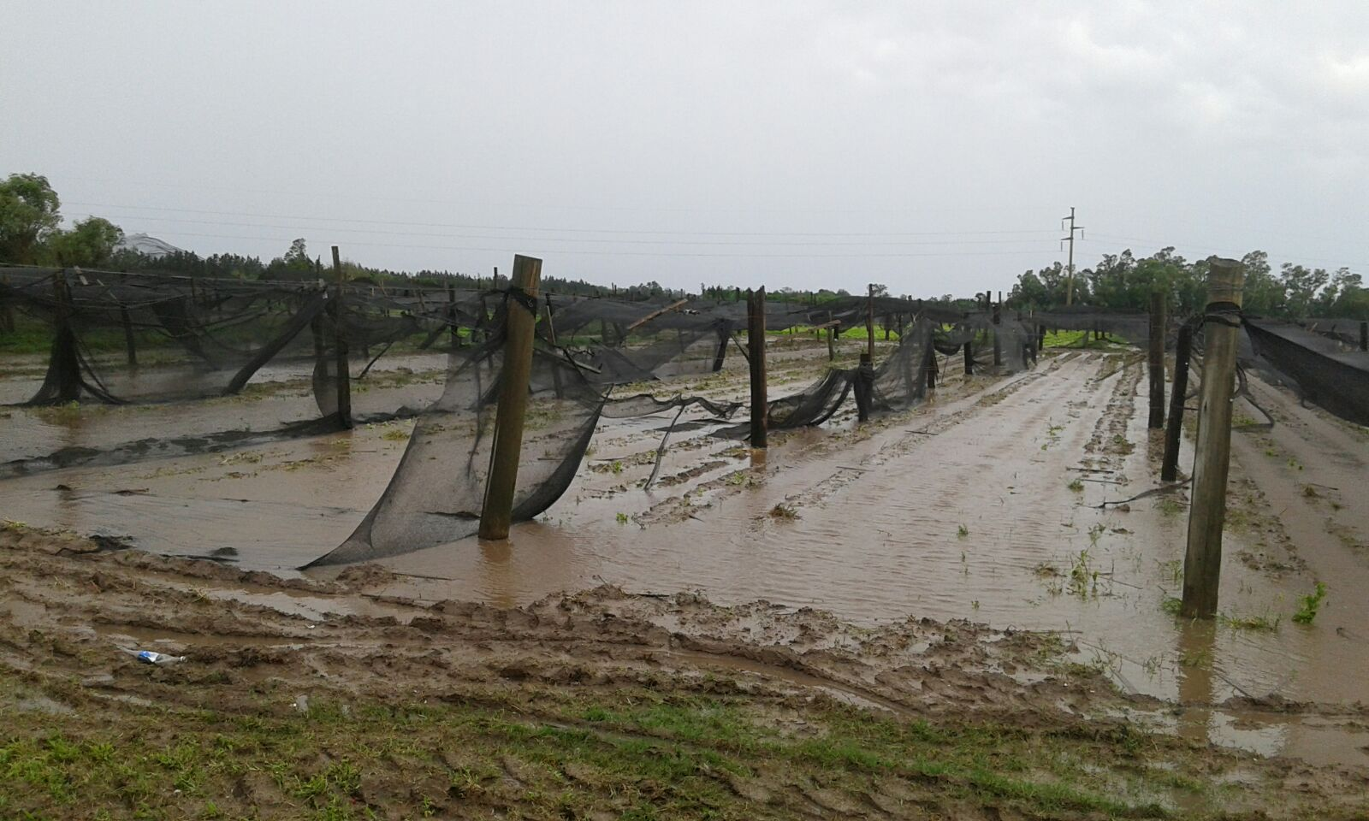

Fuente: http://sociedaddequinterosdesantafe.blogspot.com/

La producción hortícola en el cinturón verde de Santa Fe está muy diversificada. Dentro de los cultivos de hoja se destacan: acelga, lechuga crespa, espinaca, lechuga repollada, rúcula y achicoria. Por su parte los cultivos de raíz más significativos son remolacha y zanahoria. En cuanto a los cultivos de fruto predominan tomate, pimiento, calabaza, zapallito y berenjena. Por último, dentro de las crucíferas tenemos brócoli, repollo y coliflor.
De acuerdo a los datos proporcionados por el INTA Monte Vera el 64% de los productores realiza producción al aire libre sin ningún tipo de cobertura. El sistema de protección con media sombra es utilizado por el 33% de los productores y solo un 3% de los productores tienen invernáculos. La baja participación de la producción con cobertura está vinculada con la falta de capital para hacer frente a las instalaciones necesarias.

La forma de tenencia de la tierra predominante en la producción hortícola del cinturón verde de Santa Fe son el arrendamiento (49%) y el uso de tierra propia (31%). En algunos casos (8%) hay propietarios de tierra que utilizan su tierra y a la vez arriendan algunas hectáreas adicionales. El resto de los casos corresponde a préstamo, comodato, uso de tierra fiscal y sucesión.

Con relación a la venta de los productos, el 42% de los productores los comercializa a través de un comisionista, el 28% lleva todas las semanas su producción al mercado de productores vendiendo allí en forma directa y el 6% de los productores venden directamente a las verdulerías ubicadas en la ciudad de Santa Fe. Un significativo 21% de los casos relevados por el INTA Monte Vera se presenta como “sin dato” en cuanto al canal de comercialización que utiliza. La participación de los comisionistas se revela como decisiva, habida cuenta que suelen detentar una parte importante del beneficio.

Las formas de comercialización de los productores hortícolas

Fruto de una indagación previa realizada por parte del equipo de investigación en el “Mercado de Productores y Abastecedores de Frutas, Verduras y Hortalizas de Santa Fe S.A.” (Guastoni, 2016), puede estimarse que el 95,6% de los operadores mayoristas del “Mercado” tienen como clientes a las verdulerías, mientras que el 50% de los mismos tiene como clientes a supermercados. Esto pone de manifiesto que, al menos en la zona de Santa Fe y alrededores, los pequeños comercios especializados en la comercialización de frutas y hortalizas siguen dominando el canal minorista local.

Los productores hortícolas se enfrentan a numerosas barreras que impiden que sus productos puedan ser comercializados en tiempo y forma, obteniendo un precio conveniente que cubra los costos de la producción y otorgue un beneficio. Algunos de esas barreras son:
- poca planificación de los cultivos
- escasa información sobre alternativas de comercialización
- participación de intermediarios que obtienen una parte importante del valor generado por la cadena
- deficiente información sobre las condiciones de cultivo y cosecha
- alta dependencia de los precios de mercado
- bajo nivel de asociativismo
- gran atomización de los productores, lo que reduce su poder de negociación

Además de afectar los niveles de ingreso, estas barreras generan altos niveles de pérdida de alimentos, tanto a nivel de pre cosecha como de post cosecha.

Algunas de las características de la cadena frutihortícola relevadas por el Ministerio de la Producción de la Provincia de Santa Fe (Cadena frutihortícola santafesina. Gobierno de Santa Fe. Ministerio de la Producción) son:
- Existe una gran variedad de embalajes, empleando cajas y cajones, siendo los de madera los más utilizados.
- Los productores atiborran los cajones de mercadería, deteriorando notablemente su calidad.
- El transporte se realiza generalmente en camiones, la mayoría de los cuales carece de equipos de frío.
- Los controles de calidad son escasos.
- Los productores no cuentan con financiación adecuada, oportuna y suficiente, ya que tienen dificultades para acceder al crédito. Cuando acceden a financiación los montos obtenidos son exiguos para las necesidades operativas y, además, deben hacer frente a una tasa de interés elevada.
- Los productores y comerciantes tienen hábitos “individualistas”, estando acostumbrados a competir entre ellos y no a trabajar en conjunto.
- La información estadística de precios y volúmenes presenta deficiencias, con lo cual el mercado resulta poco transparente.

Las técnicas de costo relacionadas con la problemática del proyecto

Vemos que la problemática del sector tiene un punto crítico en el área de comercialización, que pasaremos a analizar. Dentro del análisis marginal se cuenta con una serie de herramientas que analizan los sectores de la empresa: los análisis sectoriales. Uno de estos casos es el análisis de venta masiva o al detalle, que se centra en la función comercialización, tema del proyecto de investigación que estamos comentando.

El análisis de venta masiva o al detalle tiene como núcleo la determinación del punto de indiferencia entre dos opciones:
- vender a un solo comprador toda la producción a un determinado precio, o
- vender a varios clientes a un precio superior, soportando nuevos costos.

El concepto de punto de indiferencia ha sido propuesto por numerosa bibliografía para proporcionar apoyo en la toma de decisiones. Una de estas decisiones tiene que ver con el tamaño que adopte la función comercial, que puede estar conformada por una amplia gama de posibilidades, desde una mínima actividad hasta un desarrollo significativo. Por tal motivo, esta herramienta permite analizar la conveniencia de tomar decisiones considerando las alternativas disponibles para definir la extensión de la cadena comercial. En términos generales se trata de

“…determinar el nivel necesario para que el nuevo departamento alcance su punto de equilibrio, es decir que los ingresos adicionales que su creación implique alcancen a cubrir los costos incrementales de la decisión.” (Bottaro, Rodríguez Jáuregui y Yardin, 2004: 262)

Dadas las características de la producción hortícola, con productos perecederos y una producción total que depende de la superficie laborada, nos encontramos con una limitación importante: si vendo el producto a través de un canal de comercialización (a un acopiador en la quinta) no podré venderlo en el otro canal (en la ciudad a los consumidores). Esta circunstancia nos lleva a enfatizar la conjunción “o” en la expresión “venta masiva o al detalle”, remarcando el hecho que una opción invalida la otra opción. Es importante ponderar adecuadamente esta circunstancia ya que no se trata de la tradicional venta “al por mayor y menor”, donde una opción no implica la renuncia a la otra.
En la enseñanza de análisis marginal, tanto en el nivel de grado como en el de posgrado, es frecuente proponer un caso como el siguiente para el desarrollo del tema “Análisis sectorial Venta masiva o al detalle en términos físicos”.

Una explotación hortícola ubicada en el cinturón verde de Santa Fe se dedica a la producción de lechuga, vendiendo toda su producción a un acopiador que la adquiere en cajones a un valor de $10 el kilo.
Dado que el propietario considera escaso el beneficio obtenido en los últimos meses, analiza la posibilidad de instalar un local en la ciudad de Santa Fe y vender su producción a $50 el kilo.
Llevar adelante esta idea implica devengar costos fijos mensuales de $20.000. Además se generarán costos variables de comercialización, que no existen vendiendo al acopiador, del 5 % sobre las ventas.

En esta situación podría interesarnos determinar la cantidad mínima a vender para que le resulte conveniente al productor hortícola instalar el local en Santa Fe. Para ello necesitamos determinar el punto de indiferencia, un nivel de actividad donde el resultado sea igual para ambas opciones.

Si desarrollamos la expresión algebraica del resultado tendremos, para el nivel de actividad de indiferencia Qi:

$$Q_{i}×{cm}_{1}-{CF}_{1}=Q_{i}×{cm}_{2}-{CF}_{2}$$

Despejando la variable que nos interesa Qi, y omitiendo los costos que participan de ambas opciones y por lo tanto no son relevantes para la decisión, el punto de indiferencia Qi será:

$$Q_{i}=\frac{∆CF}{({pv}_{2}-{pv}_{1})-{cvc}_{2}}$$

Donde ∆CF será el incremento de los costos fijos originados en la nueva opción de comercialización, pv₂ el precio de venta en la opción de comercialización 2 (vendiendo en Santa Fe) y pv₁ el precio de venta en la opción 1 (vendiendo en la quinta), mientras que cvc₂ será el costo variable de comercialización correspondiente a la opción 2 (vender en Santa Fe).

Con los datos del ejemplo el punto de equilibrio sectorial o punto de indiferencia donde el beneficio de ambas alternativas es idéntico será:

$$Q_{s}=\frac{20.000}{(50-10)-0,0550}=533,33… kilos$$

Contando con el punto de indiferencia así determinado procedemos a compararlo con el nivel de actividad previsto. Si el nivel esperado es mayor al punto de indiferencia será conveniente instalar el local, pues las ventajas de la decisión (diferencial de precios) superan a las desventajas (incremento de costos fijos).

Esto quiere decir que si el nivel de actividad supera los 533 kilos mensuales, alcanzando por ejemplo los 600 kilos, resultará conveniente la apertura del local de Santa Fe pues se obtendrá un beneficio mayor que si comercializamos desde la quinta.

Esta situación puede apreciarse comparando los estados de resultados de la primera situación (vendiendo en la quinta) con los de la opción bajo análisis (vendiendo en la ciudad). Esta comparación debe considerar solo los costos relevantes, es decir, aquellos que difieren en ambas opciones. Con este criterio los costos variables y fijos del área de producción no intervienen en la decisión, no porque carezcan de importancia sino porque tendremos los mismos valores en ambas alternativas. Es importante resaltar que

“Las variables económicas a considerar en cada uno de los negocios alternativos serán sólo las diferenciales y futuras, explicando en cada caso, los ingresos y costos propios de cada opción.” (Cartier y Farré: 2010)

Cuadro 1

Comparación de opciones de comercialización de un productor hortícola

Conceptos | Modalidad de comercialización
 | en la quinta | en la ciudad
Ventas | $ 6.000 | $ 30.000
Costos variables de comercialización |  | $ -1.500
Contribución marginal |  | $ 28.500
Costos fijos |  | $ -20.000
Efecto sobre los resultados | $ 6.000 | $ 8.500
Diferencia en los resultados | + $2.500

El importe de las ventas resignadas de la opción de comercialización masiva (en nuestro caso en la quinta) ha sido frecuentemente considerado, tanto en el ámbito académico como en el profesional, como un “costo de oportunidad”. Esta denominación es indudablemente equívoca, debido a los múltiples significados que presenta esta expresión en la bibliografía de ciencias económicas.

El completo estudio realizado por el profesor Cartier (2015) sobre el tema muestra que los diversos autores denominan “costo de oportunidad” a conceptos radicalmente diferentes. En el caso que nos ocupa consideramos que estamos en presencia de la Alternativa I – Costos de oportunidad en la gestión, esto es, a un importe que se resigna como consecuencia de tomar una determinada decisión o, en palabras de Cartier, “el valor al que se renuncia al decidir escoger una de varias opciones excluyentes” (Ibíd.)

Habida cuenta de lo expuesto, nos atrevemos a proponer que sería más conveniente denominarlo “ingreso resignado” o alguna expresión semejante, en lugar de “costo de oportunidad”, ya que se trata de un concepto con características marcadamente diferentes a los costos en sentido estricto.

En relación con el tema, y en el caso particular de la actividad hortícola, caracterizada por una posición dominante de los actores que llevan a cabo la comercialización, resulta muy útil presentar un estado de resultados del productor segregando los resultados por función (producción y comercialización) para poner de manifiesto la distribución del valor dentro de la cadena.

Si los costos fijos de producción originados por la quinta son de $5.000 y los costos variables por kilo de lechuga son de $1, podremos presentar el siguiente esquema para un nivel de actividad de 600 kilos mensuales de lechuga.

Cuadro 2

Resultados sectoriales y resultado global

Concepto | Importe
Ventas | $30.000
Menos: Costos variables de comercialización | $-1.500
Menos: Ingreso no percibido | $-6.000
Diferencial | $22.500
Menos: Costos fijos de comercialización | $-20.000
Resultado sectorial de comercialización | $2.500
Ingreso no percibido | $6.000
Menos: Costos variables de producción | $-600
Contribución marginal | $5.400
Menos: Costos fijos de producción | $-5.000
Resultado sectorial de producción | $400
Resultado global | $2.900

Podemos ver que el resultado global de $2.900 se forma por la suma del resultado de los sectores de producción ($2.500) y comercialización por ($400).

Retomando el ejemplo propuesto también podría proponerse una situación donde exista una demanda reducida, por ejemplo de solo 500 kilos, y el productor se pregunte ¿cuál es el máximo nivel de costos fijos de comercialización admisible para que esta nueva alternativa de comercialización esté en equilibrio?

En tal caso es preciso calcular, a través del “diferencial de ingreso y costos”, ese máximo de costos fijos compatible con el equilibrio sectorial. Proponemos llamar “diferencial de ingresos y costos” al denominador de la fórmula del punto de equilibrio sectorial, conformada por la diferencia en los precios de ambas opciones neta de los costos variables de la opción que está considerándose, representada en la siguiente expresión por el término entre corchetes.

$$∆CF=Q×{pv}_{2}-{pv}_{1}-{cvc}_{2}$$

Con los datos del ejemplo tendremos:

$$∆CF=500×50-10-0,05×50=\$18.750$$

Por lo que si estamos frente a una demanda de 500 kilos de lechuga mensuales es necesario que los costos fijos de comercialización no superen los $18.750.

Haciendo un poco de historia, veremos que las primeras referencias a la técnica que estamos comentando se remontan al año 1978, donde en un artículo excelente, indudablemente pionero y de alta significación académica en nuestro país, los profesores Amaro Yardin y Hugo Rodríguez Jáuregui (de la Universidad Nacional del Litoral) escribieron un artículo en la revista Administración de Empresas Nº 96 denominado “La información de resultados a la gerencia”. Allí desarrollaron los conceptos que estamos proponiendo aplicar a la producción hortícola.

Otra referencia importante es el trabajo del licenciado Miguel Ángel Martín denominado “Análisis en base al punto de indiferencia”, publicado en el Tomo III de la revista Administración de Empresas del año 1973.

El tema “venta masiva o al detalle” fue luego difundido ampliamente a partir del año 2000 en los posgrados organizados por el IAPUCO en varias universidades argentinas. También tuvo presencia bibliográfica en el libro de Bottaro, Rodríguez Jáuregui y Yardin (2004) siendo retomado en el trabajo de Yardin (2009), que es la bibliografía de consulta actual de los alumnos de posgrado en Costos y Gestión Empresarial.

Sin embargo, el planteo tradicional se circunscribe a la existencia de un solo producto y utiliza la expresión que ya hemos comentado:

$$Q_{i}=\frac{∆CF}{({pv}_{2}-{pv}_{1})-{cvc}_{2}}$$

Pero si existen varios productos, como es el caso más frecuente, esta fórmula no resultará de utilidad debido a que considera una sola cantidad, correspondiente al único producto.

Es usual, en una perspectiva que no compartimos, suponer que la mezcla de venta permanecerá fija, es decir que las cantidades de cada cultivo mantendrán una cierta proporcionalidad. En estas condiciones los precios a considerar en la fórmula antes vista serían los precios promedio ponderados de los productos y la cantidad determinada sería la cantidad de “mezcla” con dicha proporción, un concepto que estimamos demasiado abstracto.

Desde nuestra perspectiva no es necesario suponer que la mezcla permanece constante. En un caso en que existan dos productos (A y B) la expresión algebraica tendrá la siguiente forma, permitiendo considerar cambios en la mezcla de acuerdo al requerimiento del decisor y a la decisión a considerar:

$$\left[Q^{A}×\left({pv2}_{A}-{pv1}_{A}-{cvc2}_{A}\right)\right]+{[Q}^{B}×\left({pv2}_{B}-{pv1}_{B}-{cvc2}_{B}\right)]=∆CF$$

En tal situación existirán varias combinaciones de cantidades de productos A y B, con diferentes valores de Q^{A} y Q^{B}, que permitan alcanzar el objetivo.

Así, por ejemplo, si suponemos que el producto A es la lechuga, con los datos que hemos propuesto y con un nivel de actividad de 400 kilos, y donde el producto B es la rúcula, con un precio de venta en la quinta de $9 el atado y un precio en la ciudad de Santa Fe de $20 el atado, estando sujeto a los mismo costos variables de comercialización del 5%, tendremos como un posible nivel de indiferencia:

$$\left[400×\left(50-10-0,05×50\right)\right]+\left[500×\left(20-9-0,05×20\right)\right]=20.000$$

Esto significa que el sector estará en equilibrio si se venden 400 kilos de lechuga y 500 atados de rúcula. Pero arribaremos al mismo resultado con multitud de combinaciones que generen un diferencial de $20.000, como 500 kilos de lechuga y 125 atados de rúcula.

El problema del desperdicio en la producción hortícola

Una de las cuestiones relevantes en la comercialización de la producción hortícola es la del desperdicio, una característica asociada al tipo de producto, altamente perecedero, y que no es objeto de un cuidado esmerado en el transporte y guarda.

El análisis de la problemática del desperdicio hortícola cuenta con actores de orden internacional, como la iniciativa “sin desperdicio”, que se propone reducir el mismo para mejorar las condiciones de alimentación globales. Al respecto, esta iniciativa sostiene que: “En Argentina se pierden y desperdician cada año 16 millones de toneladas de alimentos, de las cuales 14,5 millones corresponden a pérdidas (etapas de producción, almacenamiento, transporte y procesamiento) y 1,5 millones a desperdicio (comercialización y consumo). La cadena de alimentos con mayores pérdidas y desperdicios es la de las hortalizas: 42,1%!”

El tema de los desperdicios también es considerado en las clases de análisis marginal, en lo que habitualmente se denomina “rendimientos distintos a la unidad”. Para analizar este tema disponemos de la siguiente expresión para determinar el punto de equilibrio, es decir el nivel de actividad donde es resultado es cero, y donde el coeficiente r es el rendimiento en unidades de producto final de cada unidad de materia prima.

$$Q_{e}=\frac{CF}{pvr-cv-cvc}$$
Es importante destacar que esta herramienta, el punto de equilibrio, es diferente al punto de indiferencia que comentamos anteriormente pues pretende determinar el nivel de actividad donde el resultado de la empresa es cero. En la producción hortícola el desperdicio de mercadería es importante si se encara la venta minorista pero resulta significativamente menor si se vende en la quinta.

De tal manera, y con los datos antes presentados, podríamos definir el punto de equilibrio de la explotación hortícola comercializando en la ciudad de Santa Fe y considerando el desperdicio, de la siguiente manera:

$$Q_{e}=\frac{(5.000+20.000)}{50×0,80-1-0,05×0,80×50}=675,68… kilos$$

Una información que podría aportarse a los productores es la determinación del incremento de beneficio que obtendrían en caso de reducir el desperdicio. Así por ejemplo, podríamos determinar el beneficio que obtiene actualmente empleando la siguiente expresión, donde cm es la contribución marginal por kilo cosechado:

$$B=Q pv-Qcv-CF$$

Donde para un nivel de actividad de 1.300 kilos cosechados y un desperdicio del 20% (lo que supone una venta de 1.040 kilos) tendremos:

$$B_{1}=1.040×\$50×0,95-1.300×\$1-\$25.000=\$23.100$$

Importe que podemos comparar con el que obtendría produce lo mismo pero logra reducir el desperdicio al 10% y vender 1.170 kilos.

$$B_{2}=1.170×\$50-1.300×\$1-\$25.000=\$29.275$$

En tal caso el productor podría obtener un incremento de su beneficio de $6.175 ($29.275 en lugar de $23.100) si logra reducir el desperdicio del 20% al 10%. Puede apreciarse que los costos variables de ambas situaciones son iguales, ya que lo que cambia es el rendimiento, y por tanto el ingreso por ventas.

Cuadro 3

Estados de resultados con distinto desperdicio hortícola e idéntica producción

Concepto | Rendimiento
 | 80% | 90%
Ventas | 52.000 | 58.500
Menos: Costo variable de comercialización | -2.600 | -2.925
Menos: Costo variable de producción | -1.300 | -1.300
Contribución marginal | 48.100 | 54.275
Menos: Costos fijos | -25.000 | -25.000
Resultado | 23.100 | 29.275

Consideraciones finales

La aplicación de herramientas de gestión en el contexto de la producción hortícola no está demasiado difundida, por lo que estimamos que este proyecto puede constituirse en un aporte técnico de la universidad hacia el medio, en el marco de sus funciones de extensión e investigación.

Las características del sector y de los productores nos recuerda la necesidad de relativizar los cálculos y asesoramientos que surgen de una visión con pretensiones de objetividad y vinculada únicamente a los aspectos cuantitativos asociados a los costos. En casos como el que nos ocupa es necesario tener en cuenta las cuestiones del contexto que inciden decisivamente sobre la rentabilidad de los productores y que son ajenas a las técnicas de costos.

Cuestiones relevantes que afectan al sector, y no pueden omitirse en un análisis circunstanciado, son:
- La reiteración de eventos climáticos extremos (inundaciones, lluvias torrenciales, sequías) vinculados al cambio climático.
- Las inundaciones de los años 2003 (debido a la crecida del río Salado) y 2007 (crecida del río Paraná).
- El incremento en el valor de la tierra debido al proceso de conurbación con la ciudad de Santa Fe.
- Los conflictos entre los migrantes bolivianos y la población “gringa”

Actualmente los investigadores del proyecto están abocados a diseñar e implementar encuestas que permitan conocer los hábitos de consumo (en cuanto a frecuencia, cantidad y tipo de hortaliza), los hábitos de compra (importe, frecuencia, lugar), así como el conocimiento de las propiedades nutricionales de las hortalizas y las preferencias o gustos. Se están realizando encuestas a consumidores institucionales (restaurantes, colegios) y a consumidores individuales. En todos los casos se otorga una especial consideración al consumo de verduras generadas en la zona.

Estimamos que la consecución de los objetivos del proyecto de investigación puede aportar propuestas que mejoren la rentabilidad de los productores hortícolas, tradicionalmente perjudicados por los grandes actores de la cadena comercial. Esas mejoras pueden provenir de un conveniente dimensionamiento de la función comercial (compatible con las condiciones del contexto) y/o de una optimización del desperdicio hortícola.

Bibliografía:

Baldaccini, Mirtha (2012) [2008]: Historia del Pueblo de Monte Vera. Santa Fe: Ladran Sancho. 2ª. Ed.
BOTTARO, Oscar, Hugo RODRIGUEZ JAUREGUI y Amaro YARDIN (2004): El comportamiento de los costos y la gestión de la empresa. Buenos Aires: La Ley.
BOUZO, C., J. FAVARO, R. PILATTI y E. SCAGLIA (2005): “Cinturón hortícola de Santa Fe: Descripción de la zona y situación actual”. Revista FAVE. Ciencias Agrarias. 4 (1-2). Esperanza: UNL.
CARTIER, Enrique (2015): Anales del XXXVIII Congreso del IAPUCO. ¿De qué hablamos cuando hablamos de Costo de Oportunidad? San Juan.
CARTIER, Enrique y Daniel FARRE (2010): Anales del XXXIII Congreso del IAPUCO. ¿El costo de oportunidad es un costo? Un análisis desde la teoría general del costo. Mar del Plata.
DEMONTE, Norberto (2015): Anales del XXXVIII Congreso del IAPUCO. Análisis marginal: ¿un problema de cálculo o de representación de la realidad económica? San Juan.
GUASTONI, María (2016): Análisis del Mercado de Productores y Abastecedores de Frutas, Verduras y Hortalizas de Santa Fe S.A. para el diseño de un sistema de información de mercado. Tesis de licenciatura en Economía. UNL – FCE.
GUASTONI, María, Marcela MARTÍN y Juan Cruz TERÁN (2015): INTA - Análisis del sistema de comercialización mayorista de productos frutihortícolas de la ciudad de Santa Fe y alrededores. Disponible en: https://inta.gob.ar/sites/default/files/inta_analisis_del_sistema_comercializacion_mayorista_de_productos_frutihorticolas.pdf
TERÁN, Juan Cruz et al. (2013) “Censo hortícola 2012 del cinturón verde de Santa Fe”. Santa Fe: INTA, Diciembre de 2013, Publicación técnica Nº 62.
YARDIN, Amaro (2009): El análisis marginal: la mejor herramienta para tomar decisiones sobre costos y precios.Buenos Aires: Buyatti.
YARDIN, Amaro y Hugo RODRIGUEZ JÁUREGUI (1978): “La información de resultados a la gerencia” en Revista Administración de empresas Nº 96. Buenos Aires: Contabilidad Moderna.

https://www.santafe.gov.ar/index.php/web/content/download/66061/320661/file/descargar.pdf Cadena frutihortícola santafesina. Publicación del Gobierno de Santa Fe. Ministerio de la Producción.
https://sindesperdicio.net/es/
https://www.santafe.gov.ar/index.php/web/content/download/66061/320661/file/descargar.pdf
Los valores que usaremos para desarrollar el ejercicio son los vigentes en la ciudad de Santa Fe en septiembre de 2019. Dada la inestabilidad de la economía argentina seguramente quedarán rápidamente desactualizados. Fuente: http://www.redcame.org.ar/contenidos/comunicado/Mandarina_-limon-y-naranja_-los-productos-agropecuarios-con-mas-brecha-de-precios.1672.html
Los conceptos centrales de este artículo habían sido anticipados por los mismos autores en el I Congreso de ANDECA realizado en 1973.
http://sindesperdicio.net/es

